Лабораторная работа №1
  - Подготовка стенда
today

Информация

Докладчик
- Авдадаев Джамал Геланиевич
- Российский университет дружбы народов им. П. Лумумбы
- 1032230169@rudn.ru

Вводная часть

Цель работы
Подготовить рабочее окружение для выполнения последующих лабораторных работ:
- Настроить систему контроля версий Git
- Сгенерировать SSH-ключ для удалённых репозиториев
- Установить язык программирования Julia
- Создать воспроизводимый проект DrWatson
- Реализовать модель экспоненциального роста

Используемые инструменты
Инструменты разработки
Ubuntu Linux Git / GitHub Julia 1.12 DrWatson DifferentialEquations.jl

Выполнение работы

Обновление системы и базовые пакеты
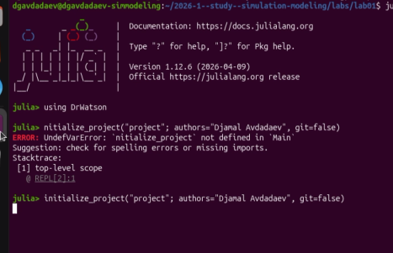
- sudo apt update && sudo apt upgrade -y
- Установлены: git, git-flow, curl, wget, build-essential, vim обновлены системные пакеты; установлены git и git-flow; подготовлено окружение разработки.

Настройка Git
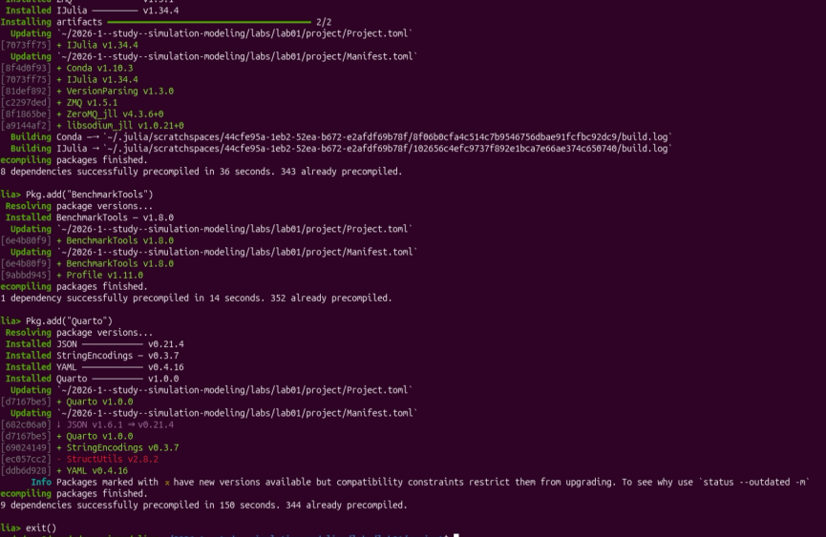
- Имя, email, имя ветки по умолчанию: master
- Параметры: autocrlf = input, safecrlf = warn
- Отключено экранирование Unicode: core.quotepath false

Генерация SSH-ключа
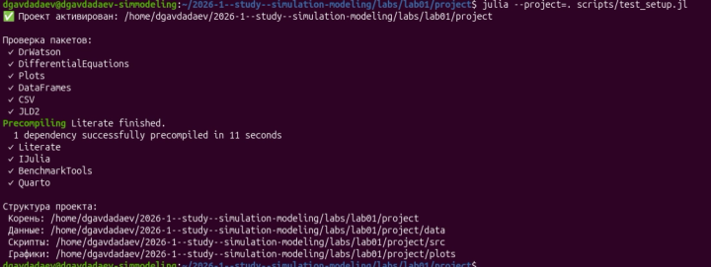
- Алгоритм: Ed25519
- Файл ключа уже существовал — подтверждена перезапись
- Парольная фраза: пустая (для автоматической авторизации)

Установка Julia
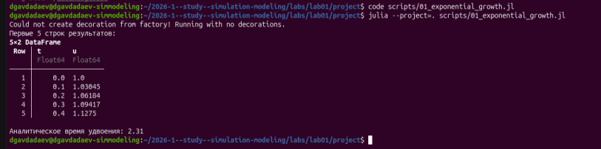
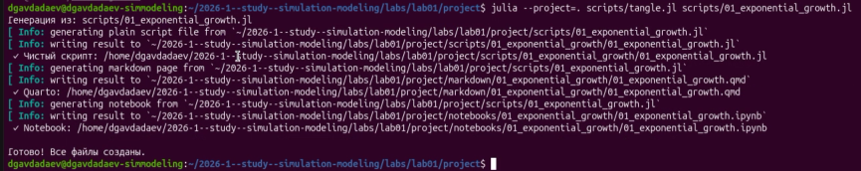
- Установка через официальный скрипт Juliaup
- julia --version → 1.12.6
- git flow version → 1.12.3 (AVH Edition)

Создание проекта DrWatson
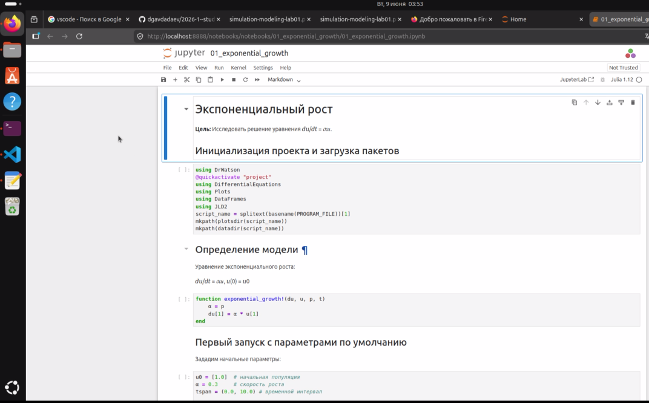
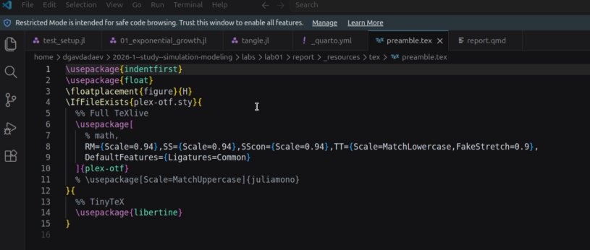
- initialize_project("project") в Julia REPL
- Созданы: Project.toml, Manifest.toml, README.md
- Окружение активировано: Pkg.activate(".")

Установка пакетов и проверка
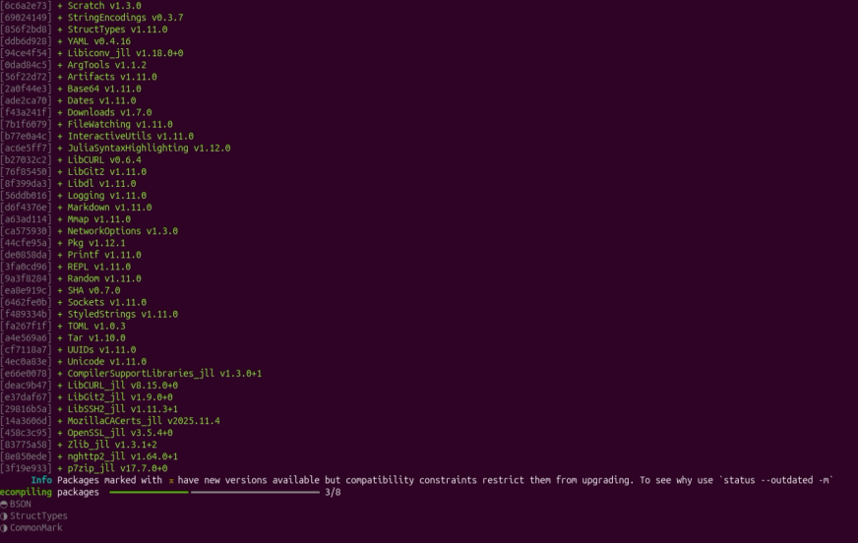
- Установлено 10 пакетов: DrWatson, DifferentialEquations, Plots, DataFrames, CSV, JLD2, Literate, IJulia, BenchmarkTools, Quarto
- Скрипт test_setup.jl подтвердил загрузку всех пакетов
- Выведена структура проекта с путями к данным и скриптам

Реализация модели: скрипт
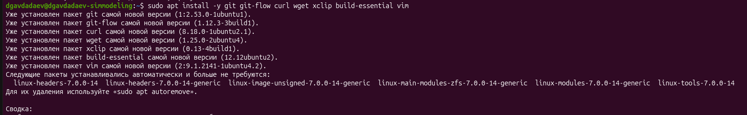
Модель экспоненциального роста: $\frac{du}{dt}=alphau, u(0)=u_{0}$
- Функция exponential_growth!, солвер Tsit5
- Параметры: $u_{0}=1.0$, $alpha=0.3$, $t∈[0,10]$

Запуск расчётов и результат
- Первые 5 строк DataFrame: колонки t и u
- Аналитическое время удвоения: $T_{2}=ln2 / 0.3approx2.31$
- Численный результат совпал с аналитическим

Литературное программирование: tangle
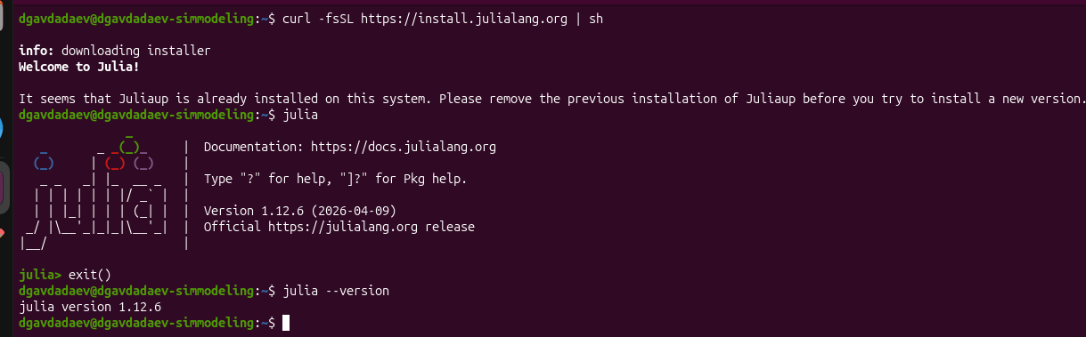
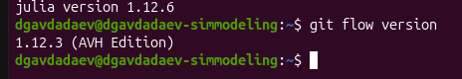
- Скрипт tangle.jl генерирует из литературного кода:
  - чистый Julia-скрипт
  - документ Quarto (.qmd)
  - Jupyter-ноутбук (.ipynb)

Jupyter-ноутбук и интеграция в отчёт
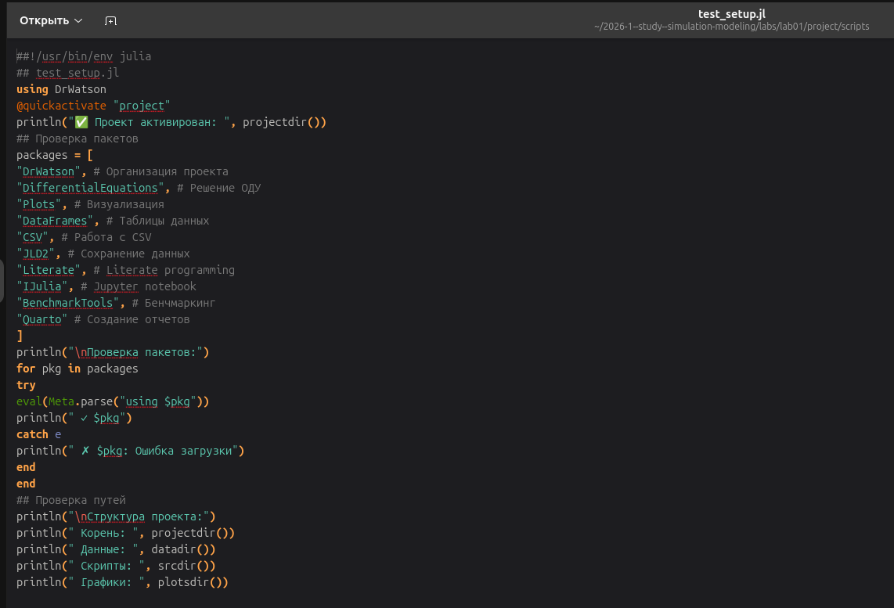
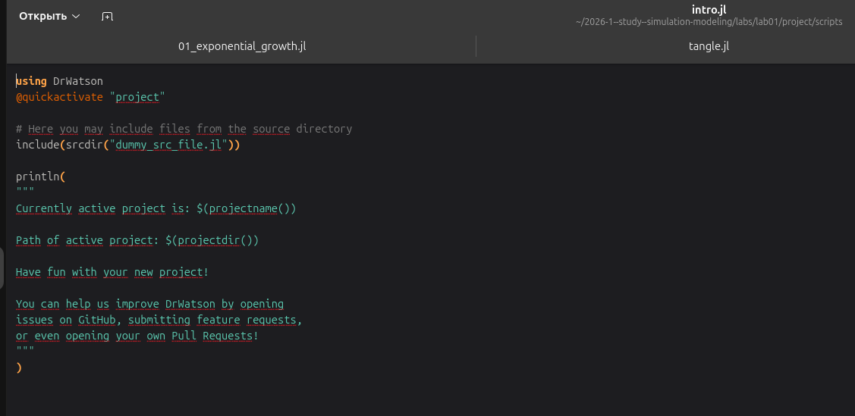
- Ноутбук выполнен в JupyterLab
- В report.qmd добавлена директива {{< include >}}

Параметрическое сканирование
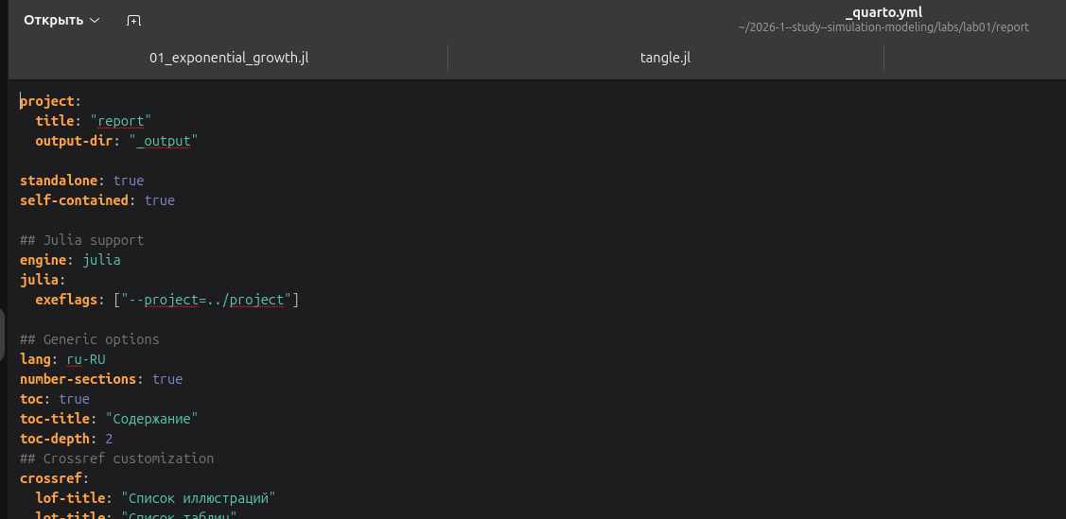
Скрипт 02_exponential_growth.jl: $alpha∈\{0.1, 0.3, 0.5, 0.8, 1.0\}$
$alpha$ | Финальная популяция | Время удвоения
0.1 | 2.72 | 6.93
0.3 | 20.01 | 2.31
1.0 | 22021 | 0.69

Сохранение результатов
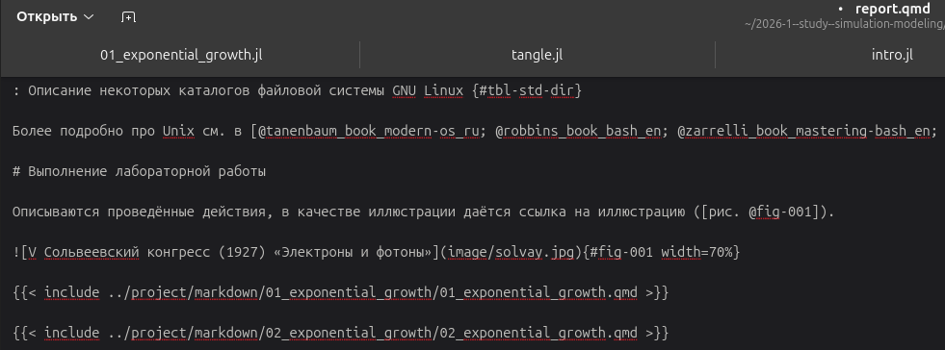
- Макрос @save сохраняет данные в формат JLD2
- Файл all_results.jld2: параметры, DataFrame, графики
- Повторная загрузка: @load "all_results.jld2"

Результаты и выводы

Итоги работы
- Подготовлена среда для выполнения лабораторных работ по моделированию.
- Настроены Git и SSH-авторизация
- Установлена Julia 1.12.6, создан воспроизводимый проект DrWatson
- Реализована и верифицирована модель экспоненциального роста ($T_{2}approx2.31$)
- Освоен цикл литературного программирования: скрипт → код + ноутбук + документация
- Выполнено параметрическое сканирование с сохранением результатов

